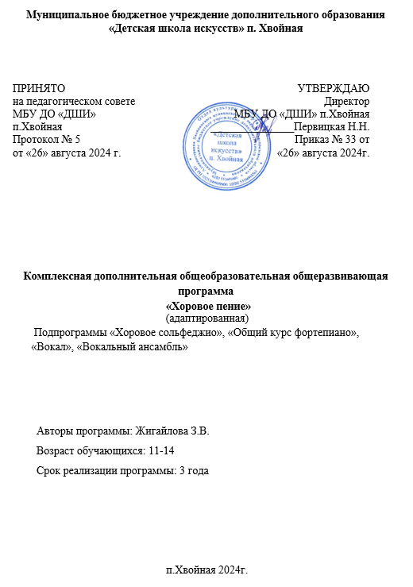Пояснительная записка
Дополнительная общеобразовательная общеразвивающая программа «Хоровое пение» (далее – Программа) имеет художественную направленность.
Данная программа оформлена в соответствии с Федеральным законом от 29 декабря 2012 г. № 273-ФЗ «Об образовании в Российской Федерации.
Программа реализуется в МБУДО «ДШИ» п. Хвойная по специальности Хоровое пение.
Педагогическая целесообразность. Хоровое пение представляет одно из ведущих средств хорового и вокального воспитания. Хоровое пение объединяет чувства, мысли и волю поющих людей, воспитывая их вкус и душу. При сочетании хорового пения с обучением на музыкальном инструменте (фортепиано), хоровой класс служит одним из важнейших факторов развития слуха, формирования интонационных навыков, необходимых для овладения исполнительским искусством на любом музыкальном инструменте.
Данная программа является наиболее актуальной в связи с изменившейся социально-культурной ситуацией в современном обществе и переоценкой духовных ценностей. Она составлена с учетом тенденций хорового искусства нашего времени и соответствует уровню развития современной детской и подростковой аудитории.
В программе учтены основные ценности и цели дополнительного образования по эстетическому развитию детей, которые способствуют рациональному распределению учебной нагрузки.
Цель программы: воспитание необходимых певческих навыков в коллективном музицировании (пении) и формирование эстетически грамотных детей, приобщенных к музыкальной культуре.
Для достижения данной цели формируются следующие задачи:
Обучающие:
- совершенствование музыкальных способностей;
- совершенствование слуховых и певческих навыков; - углубление музыкально – теоретических знаний; - знакомство с разными жанрами и стилями в музыке. Развивающие:
- создание в классе обстановки творческой активности;
- выработка потребности в исполнении лучших образцов классической, современной и народной музыки; - развитие голосового аппарата. Воспитывающие:
- воспитание чувства ответственности и организованности.
- способствование повышению музыкально – эстетического уровня обучающихся;
- формирование высокого художественного вкуса.
- формирование детей, способных к социальному и профессиональному самоопределению и дальнейшему духовно-эстетическому развитию.
Отличительной особенностью данной программы является
дифференцированный подход к различным возрастным группам участников хора, передача знаний и навыков от старших к младшим, а также и то, что она адаптирована к условиям образовательного процесса данного учреждения и составлена с учетом возрастных особенностей детей, уровнем их общего и музыкального развития.
Программа предусматривает изучение следующих учебных предметов:
- Вокальный ансамбль
- Хоровое сольфеджио
- Общий курс фортепиано (ОКФ)
- Вокал
Учебный предмет «Хоровое сольфеджио». Специальной задачей курса «Хоровое сольфеджио» является быстрое и грамотное пение по нотам, приобретение практических навыков, которые построены на основе теоретических сведений.
Учебный предмет «Вокальный ансамбль» направлен на овладение вокально-ансамблевыми навыками, умение петь по хоровой партии, хоровой партитуре, на развитие голосовых данных, совершенствование музыкального слуха, улучшению интонации, на приобретение навыков коллективного музицирования для выражения собственного отношения к исполняемым произведениям, способствует проявлению творческой индивидуальности обучающихся. А также на привитие патриотических чувств, посредством использования в репертуаре лучших образцов народно-песенного творчества.
Учебный предмет «Общий курс фортепиано» направлен на формирование у обучающихся широкого музыкального кругозора, способствует развитию слуха, музыкальности детей, формирует комплекс знаний, умений и навыков в области инструментального исполнительства.
Учебный предмет «Вокал» направлен на развитие осознанного, творческого отношения к вокальному искусству, на умение владеть голосом для последующего использования его в процессе исполнения различных вокальных произведений, на патриотическое воспитание через произведения классической, социальной, героической тематики.
Возраст детей: 11-14 лет.
Сроки реализации программы: 3 года.
Формы организации обучения – индивидуальная (общий курс фортепиано, вокал, вокальный ансамбль, хоровое сольфеджио).
Ожидаемый результат и способы определения результативности.
По окончании полного курса обучения выпускники должны демонстрировать готовность к эстетической музыкально - исполнительской деятельности, а именно:
- уметь самостоятельно работать с музыкальным материалом; - улучшить слуховые навыки.
Формами подведения итогов реализации данной программы являются:
- контрольные занятия
- зачеты

Учебный план

№ п/ п | Наименование предмета | Класс
 |  | 1 |  | 2 |  | 3
 |  | Часы в неделю | Часы в год | Часы в неделю | Часы в год | Часы в неделю | Часы в год
1 | Вокальный ансамбль | 1 | 34 | 1 | 34 | 1 | 34
2 | Хоровое сольфеджио | 2 | 68 | 2 | 68 | 2 | 68
4 | Вокал | 1 | 34 | 1 | 34 | 1 | 34
5 | Общий курс  фортепиано | 2 | 68 | 2 | 68 | 2 | 68
 | Итого: | 6 | 204 | 6 | 204 | 6 | 204

